Консультация для родителей
«Права ребенка- соблюдение их в семье»

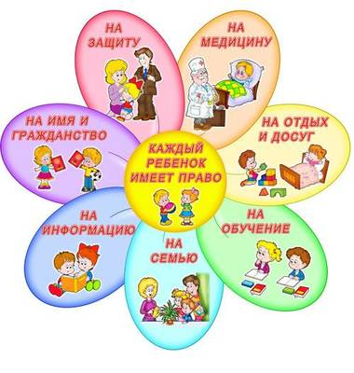
Законодательные акты признают за каждым ребенком – независимо от расы, цвета кожи, пола, языка, религии политических или иных убеждений, национального, этнического и социального происхождения – юридическое право: на воспитание, развитие, защиту, активное участие в жизни общества.
Каждый ребенок, в соответствии с нормами внутреннего и международного права, обладает следующими правами и свободами в области семейных отношений:
- жить и воспитываться в семье;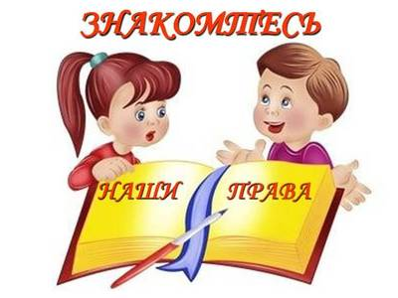
- знать, кто является его родителями;
- на проживание совместно с ними (кроме случаев, когда это противоречит его интересам) и на заботу с их стороны;
- на воспитание родителями, а при их отсутствии или лишении родительских прав – на воспитание опекуном, попечителем или детским учреждением;
- на всестороннее развитие;
- на уважение человеческого достоинства;
- на общение с родителями, бабушкой, дедушкой, братьями, сестрами, иными родственниками; сохраняется это право и за ребенком, находящимся в экстремальной ситуации, то есть попавшим в следственный изолятор, больницу и т. д.;
- на защиту;
- на выражение собственного мнения;
- на получение фамилии, имени, отчества;
- на получение средств, к существованию и на собственные доходы.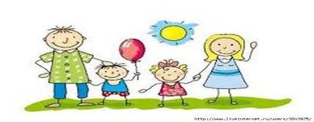

Советы родителям:
- Ребенок ни в чем не виноват перед вами. Ни в том, что появился на свет. Ни в том, что создал вам дополнительные трудности. Ни в том, что не оправдал ваши ожидания. И вы не вправе требовать, чтобы он разрешил ваши проблемы.
- Ребенок – не ваша собственность, а самостоятельный человек. И решать его судьбу, а тем более ломать по своему усмотрению ему жизнь вы не имеете права. Вы можете лишь помочь ему выбрать жизненный путь, изучив его способности и интересы и создав условия для их реализации.
- Ваш ребенок далеко не всегда будет послушным и милым. Его упрямство и капризы также неизбежны, как сам факт присутствия в семье.
- Во многих капризах и шалостях ребенка повинны вы сами. Потому что вовремя не поняли его. Пожалели свои силы и время. Стали воспринимать его через призму несбывшихся надежд и просто раздражения. Требовали от него того, что он просто не может вам дать – в силу особенностей возраста или характера.
- Вы должны всегда верить в то лучшее, что есть в ребенке. В то лучшее, что в нем еще будет. Не сомневаться в том, что рано или поздно это лучшее непременно проявится. И сохранять оптимизм во всех педагогических невзгодах.
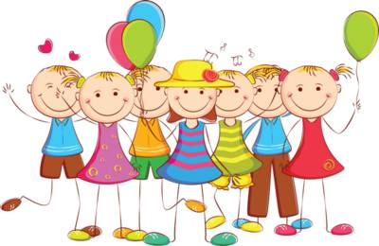
«Ребенок учится тому, чему его учит жизнь». (Барбара Л. Вульф)

Запомните!
- Если ребенок живет в атмосфере любви и признания, он учится находить любовь.
- Если к ребенку относиться враждебно, он учится драться.
- Если ребенка высмеивают, он учится быть застенчивым.
- Если ребенка стыдят, он учится чувствовать себя виноватым.
- Если ребенок вынужден проявлять терпимость, он учится терпению.
- Если ребенка поощряют, он учится уверенности в себе.
- Если ребенка хвалят, он учится благодарности.
- Если к ребенку относятся честно, он учится справедливости.
- Если ребенок растет в безопасности, он учится доверять.
- Если к ребенку относятся с одобрением, он учится любить себя.
Заповеди мудрого родителя.
- Ребенка нужно не просто любить, этого мало. Его нужно уважать и видеть в нем личность.
Не забывайте также о том, что воспитание – процесс «долгоиграющий», мгновенных результатов ждать не приходится. Если малыш по каким-то причинам не оправдывает ваших ожиданий, не кипятитесь. Спокойно подумайте, что вы можете сделать, чтобы ситуация со временем изменилась, не пытайтесь сделать из ребенка самого-самого. Так не бывает, чтобы человек одинаково хорошо все знал и умел. Даже самые взрослые и мудрые на это неспособны. Никогда не говорите: «Вот Маша в 4 года уже читает, а ты!» или «Я в твои годы на турнике 20 раз отжимался, а ты – тюфяк тюфяком». Зато ваш Вася клеит бумажные кораблики. Наверняка найдется хоть одно дело, с которым он справляется лучше других. Так похвалите его за то, что он знает и умеет, и никогда не ругайте за то, что умеют другие!
- Не сравнивайте вслух ребенка с другими детьми.
Воспринимайте рассказ об успехах чужих детей воспринимайте как информацию. Если разговор о том, что «Миша из второго подъезда непревзойденно играет на скрипке», происходит в присутствии вашего ребенка, вам в ответ тоже нужно что-то сказать. Важно, чтобы ваш ребенок знал: вы любите его таким, какой он есть!
- Перестаньте шантажировать ребёнка.
Навсегда исключите из словаря такие фразы: «Вот я старалась, а ты…», «Я заболела, а ты…» Родители, на языке уголовного кодекса, это называется шантаж! Самая нечестная из всех попыток устыдить, и она же самая не эффективная. Избегайте свидетелей!
Если действительно возникает ситуация, ввергающая вас в краску (ребенок нахамил старику, устроил истерику в магазине, необходимо увести его с места происшествия. После этого спокойно объясните, почему так делать нельзя. Ведь чувство собственного достоинства присуще не только взрослым, поэтому очень важно, чтобы разговор состоялся без свидетелей. Беседовать нужно твердо и решительно. Вот тут призвать малыша к стыду, вполне уместно. Главное не забывать, что у всего есть мера.
Права ребенка в семье
Какие права в семье есть у ребенка?
Каждый родившийся ребенок имеет следующие права:
- жить и воспитываться в семье, знать своих родителей;
- на общение с родителями и другими родственниками, когда ребенок проживает отдельно от родителей или одного из них, а также в случаях, если родители проживают в разных государствах;
- на воссоединение с семьей (в случае необходимости ребенок имеет право получить разрешение на въезд в страну и выезд из нее) ;
- на получение содержания от своих родителей и других членов семьи; при этом средства, причитающиеся ребенку в качестве алиментов, пенсий, пособий, поступают в распоряжение родителей и расходуются ими на содержание, образование и воспитание ребенка;
- на заботу, воспитание со стороны родителей и лиц, их заменяющих, а также государства (в том случае, если ребенок остается без попечения родителей);
- на уважение достоинства и на защиту от злоупотреблений со стороны родителей

